108年度臺北市政府委託臺北市立大學特殊教育中心辦理
臺北市學前國小教師特殊教育專業知能研習
「臺北市特殊教育行政資源網絡與應用實務」研習計畫
壹、目的
臺北市為全國特殊教育教學先驅，設置不同面向之特教資源中心，並針對不同教育階段、特殊教育需求及障礙類別都有不同的規劃與設計，對於臺北市的特殊教育教師提供多樣且豐富的資源運用，透過本次課程，了解資源的尋找方式、問題解決及互助聯絡等，創造特殊教育資源橫向連結縱向延伸，讓現場教師藉此提升特殊教育知能。
貳、辦理單位
一、主辦單位：臺北市政府教育局。
二、承辦單位：臺北市立大學（特殊教育中心）
參、時間、地點及參加對象
一、時間：108年8月27日（星期二）9：00～16：10。
二、地點：臺北市立大學勤樸樓1樓C115研習教室(臺北市中正區愛國西路1號)。
三、對象：本研習預計報名人數50名，臺北市及金門縣學前、國小特教教師優先錄取，報名未滿名額開放跨區報名，依先後次序錄取。
肆、報名方式
一、請於108年8月20日前至教育部全國特殊教育資訊網https://special.moe.gov.tw/），點選「研習報名→大專特教研習」報名，錄取名單將於8月21日前公告於全國特殊教育資訊網，請上網確認錄取名單。
二、報名經審核錄取後，因故無法參加時請於3天前電：02-2311-3040*4132辦理請假。
伍、注意事項
一、參加人員請由所屬單位給予公（差）假，差旅費由原單位依規定支給。
二、為尊重講師，請準時入場，研習開始逾20分鐘後恕不予入場。
三、研習課程須全程參與，時數核發以簽到（退）表為主，若經工作人員發現代為簽名或無故離席缺課者，恕不核發研習時數。研習時數請於研習5日後自行上全國特殊教育資訊網查詢，如有疑問須於10日內向本中心反應，逾時將不受理。
四、參加本主題（全天）研習者，本校備有午餐，請研習人員自備環保杯、環保筷。
五、本校無法提供停車位，停車問題請學員自行處理。
六、考量因突發狀況導致研習需臨時變動，請學員們於活動前一天務必收E-mail(您留於 全國特殊教育資訊網之E-mail) 或至本中心首頁/最新消息/ (http://speccen.utaipei.edu.tw/bin/home.php)或全國特殊教育資訊網原報名介面/緊急公告/詳閱，以了解研習變動相關最新訊息，如有未盡事宜，得隨時補充修正之。

講師簡介
姓名：樓威
現職：臺北市聽障資源中心主任
學歷：
國立臺灣師範大學特教系學士
國立臺灣師範大學特教系碩士
經歷：
臺北市政府教育局特教科第三股支援教師
臺北市聽障教育資源中心輔導服務組
臺北市聽障教育資源中心研究推廣組
- 課程表

時 間 | 主 題
09：00～10：30 | 資源中心，足感心  臺北市特殊教育行政資源網絡(一)  組織任務與運作架構
10：30～10：40 | 休息
10：40～12：10 | 法者，天下之儀也  臺北市特殊教育行政資源網絡(二)  常用法規與重要會議
12：10～13：00 | 午餐
13：00～14：30 | 尋它千百度，回首卻在闌珊處  臺北市特殊教育行政應用實務(一)  特教資源申請與運用
14：30～14：40 | 休息
14：40～16：10 | 保護自己，也關心別人  臺北市特殊教育行政應用實務(二)  申訴、陳情及評鑑之應對
16：10～ | 填寫回饋單 ＆ 賦 歸

- 交通資訊
臺北市立大學地址：10048臺北市中正區愛國西路1號
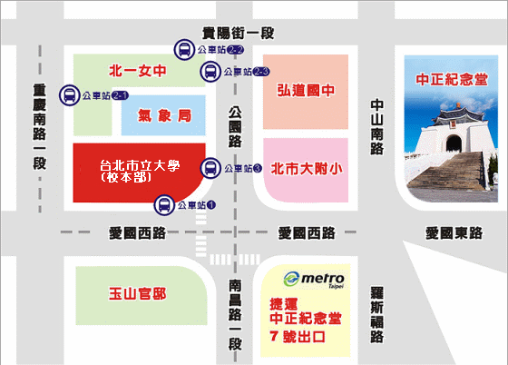
捷運站：中正紀念堂站7號出口 / 小南門站4號出口
公車站 1：(臺北市立大學站) 252、662、644
公車站 2：(一女中站)
2-1 262、3、0東
2-2 臺北客運、15路樹林、指南3、聯營270、235、662、663
2-3 聯營204、241、243、244、236、251、644、706、235、532、630
公車站 3：(市立大學附小站)204、235、630、644、532、706、662、663、241、243、
244、5、236、251
